江苏有线南京分公司

智能EPG平台压力性能、负载均衡测试
V1.0.0
（播控中心）

文档撰写：王健
文档编号：
创建日期：2012-12-10
最后修改日期：2012-12-11



文档修改记录
创建日期 | 起草人 | 创建说明 | 版本号 | 创建页
2012-12-12 | 王健 | 文档创建 | V1.0.0
修改日期 | 修改人 | 修改说明 | 版本号 | 修改页
初步审核日期 | 初步审核人 | 审核说明 | 版本号 | 修改页
最终审核日期 | 最终审核人 | 审核说明 | 版本号 | 修改页

服务器参数及portal版本
portal服务器配置及版本
portal01 | CPU：  内存：  应用版本：  IP地址：
portal02 | CPU：  内存：  应用版本：  IP地址：
portal03 | CPU：  内存：  应用版本：  IP地址：
portal04 | CPU：  内存：  应用版本：  IP地址：
portal05 | CPU：  内存：  应用版本：  IP地址：
portal06 | CPU：  内存：  应用版本：  IP地址：
portal07 | CPU：  内存：  应用版本：  IP地址：
portal08 | CPU：  内存：  应用版本：  IP地址：
portal09 | CPU：  内存：  应用版本：  IP地址：
Portal10 | CPU：  内存：  应用版本：  IP地址：

二． 业务场景及测试数据

1．智能导航首页

测试连接: http://172.31.139.17/
测试数据：
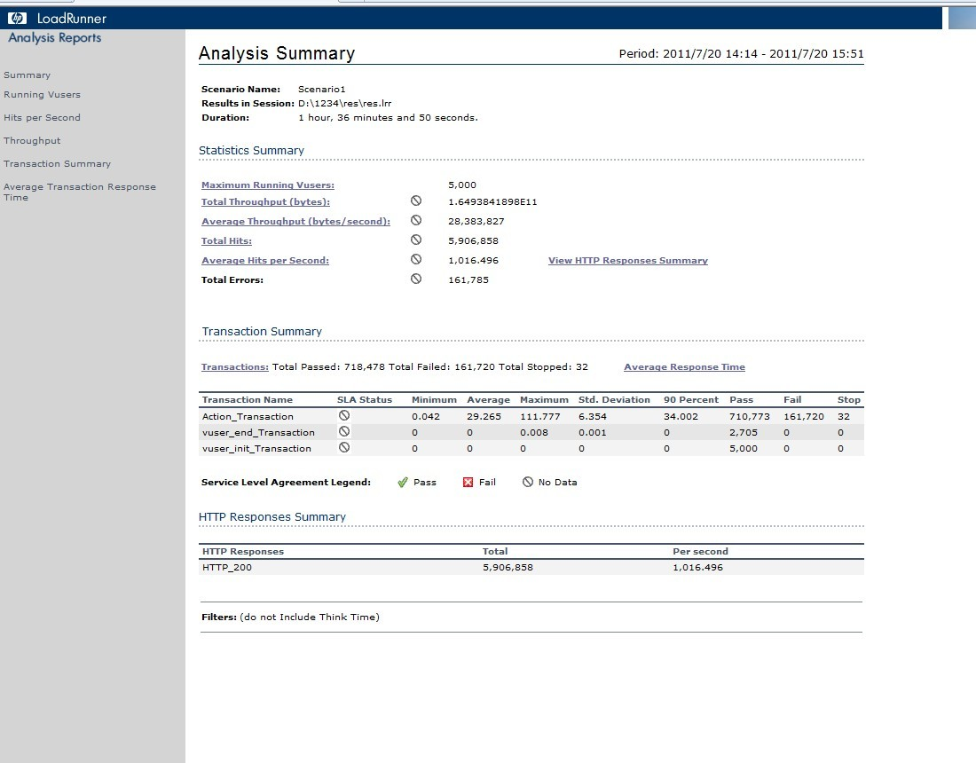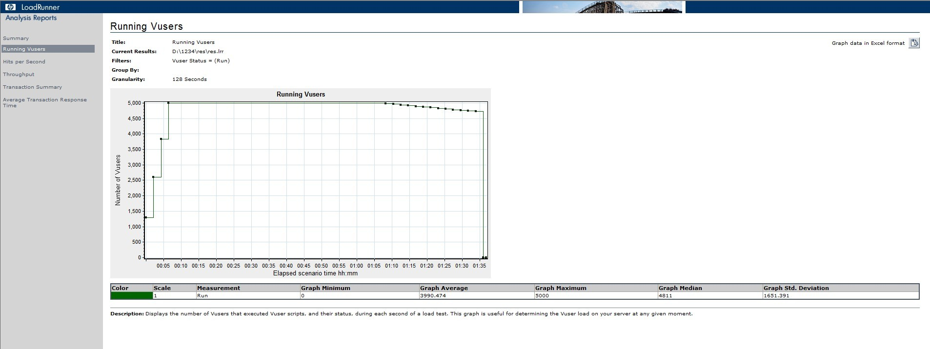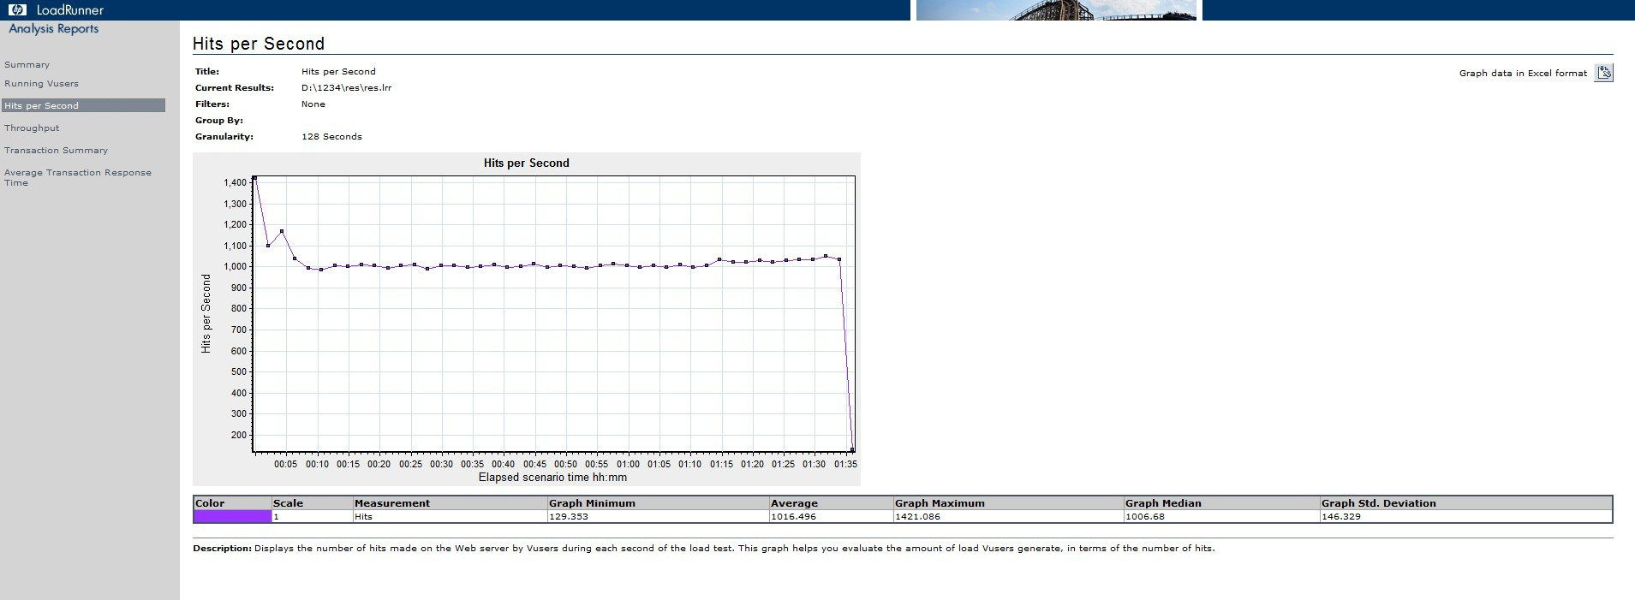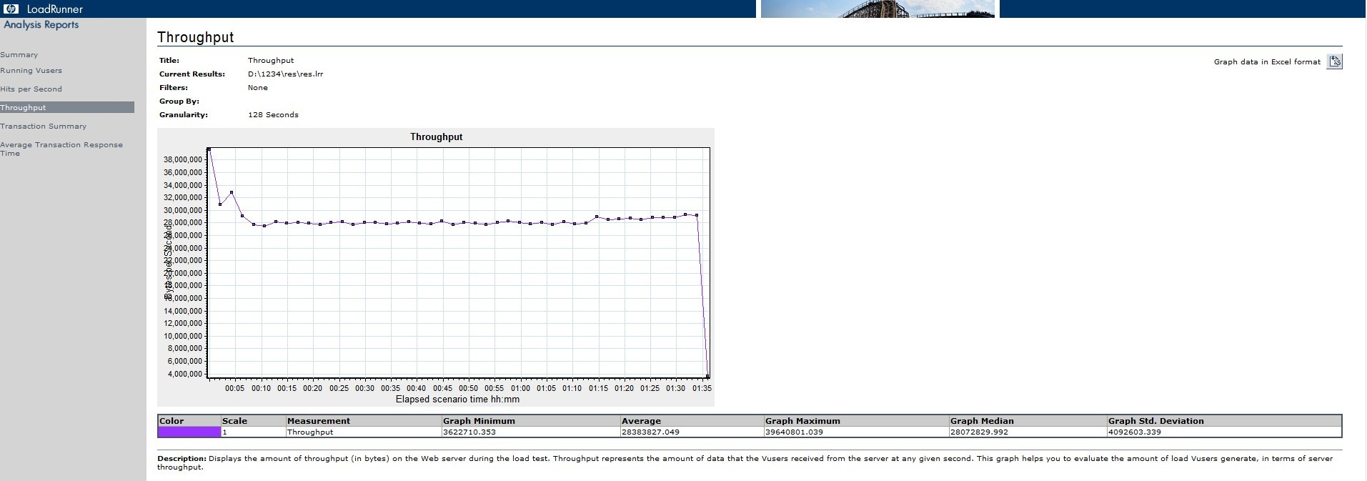
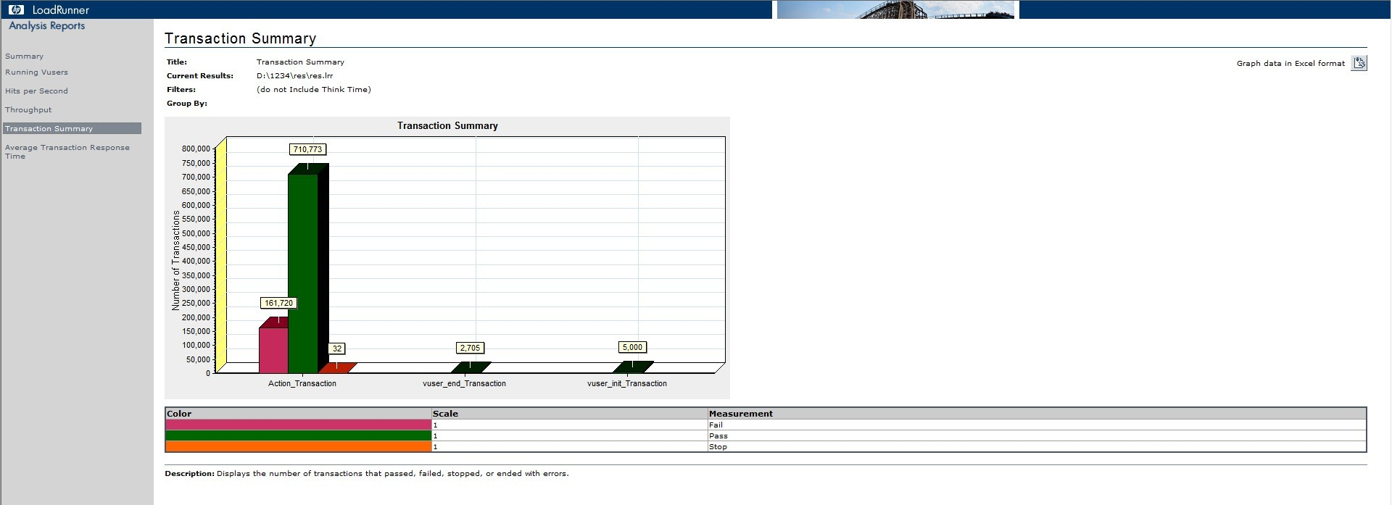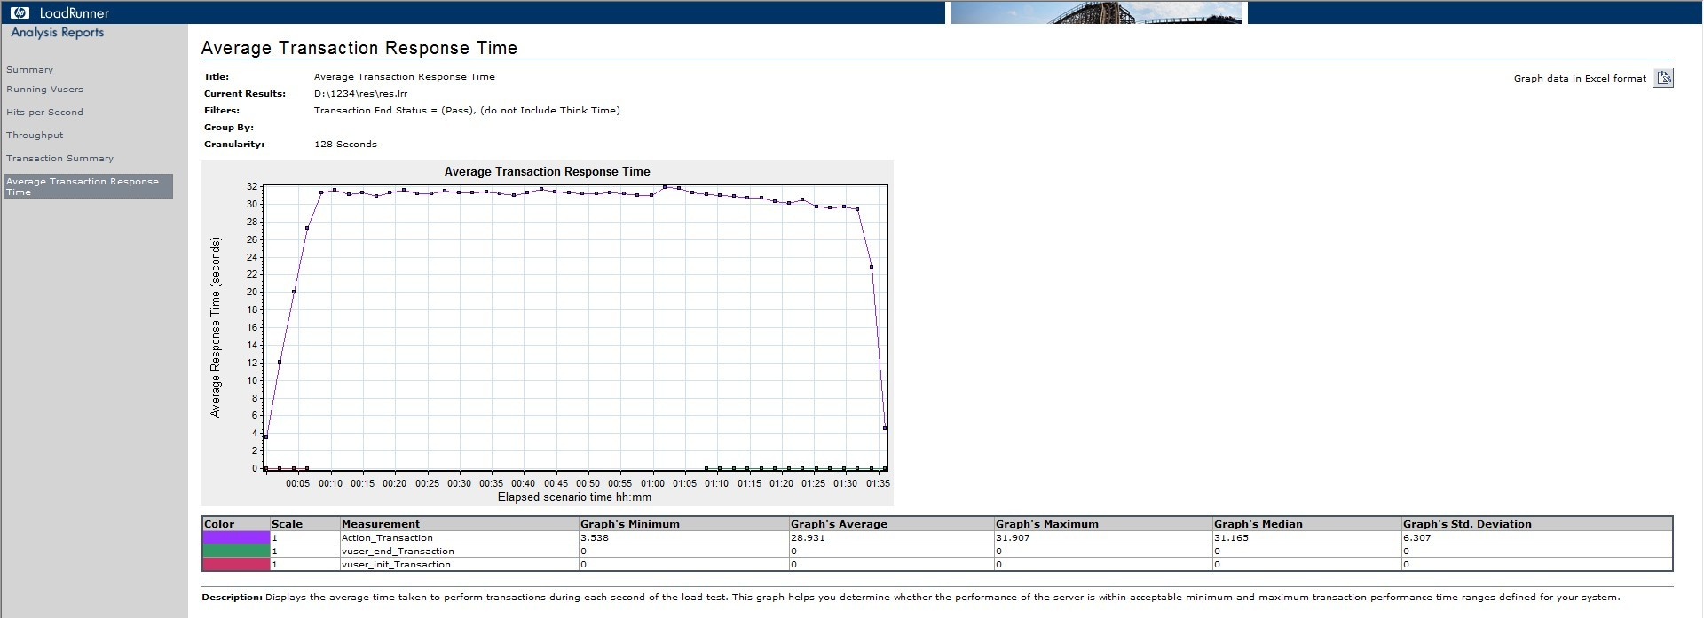

2．智能导航热播页

测试连接: http://172.31.139.17/list
测试数据：
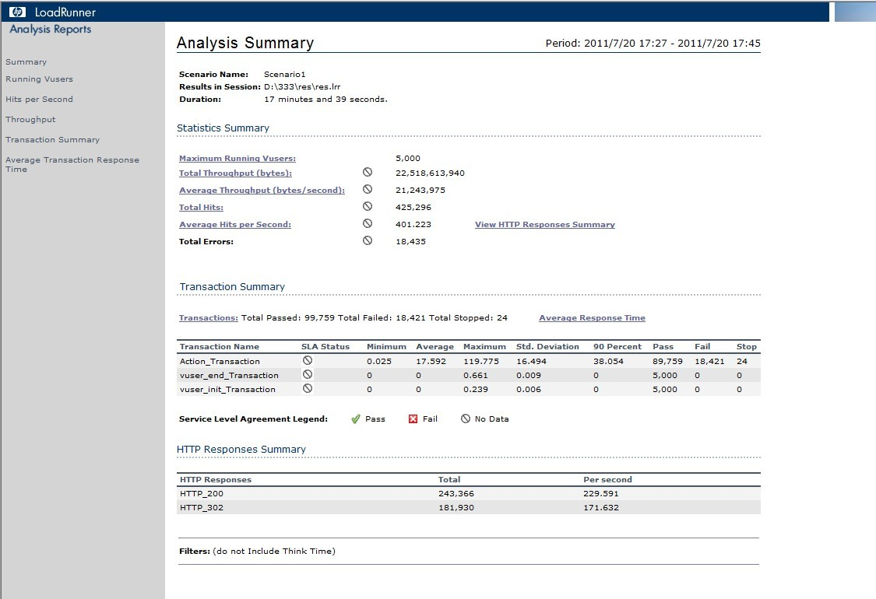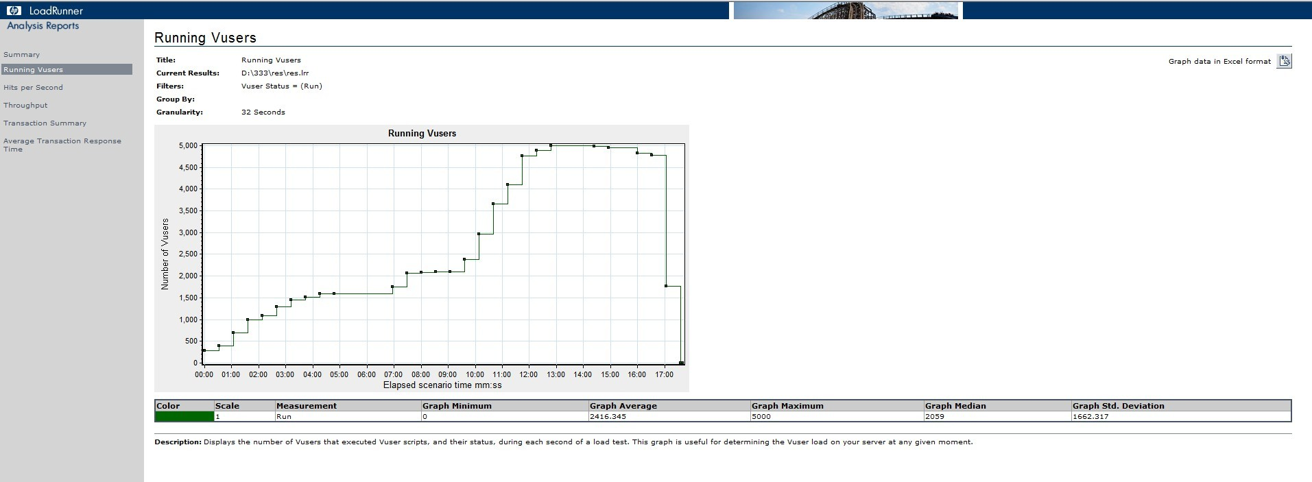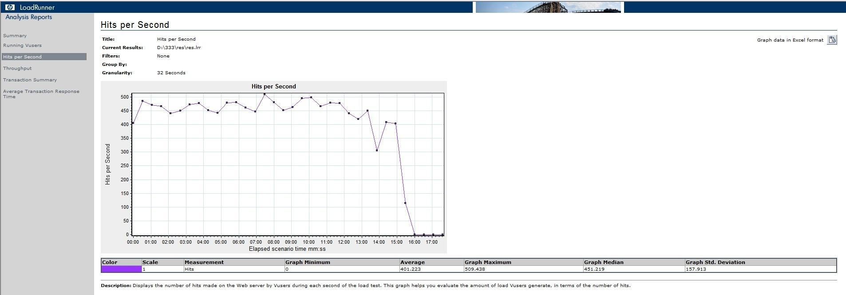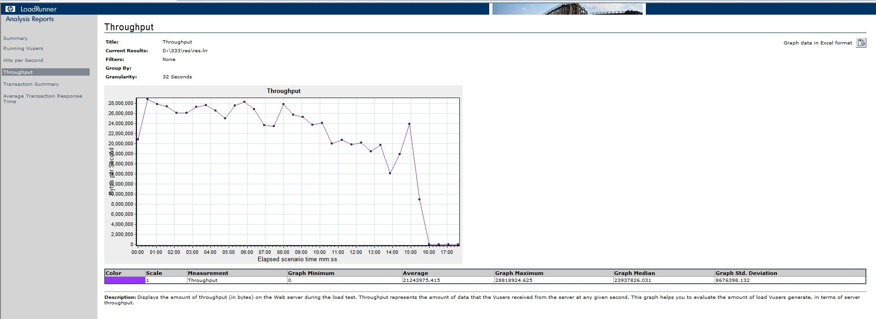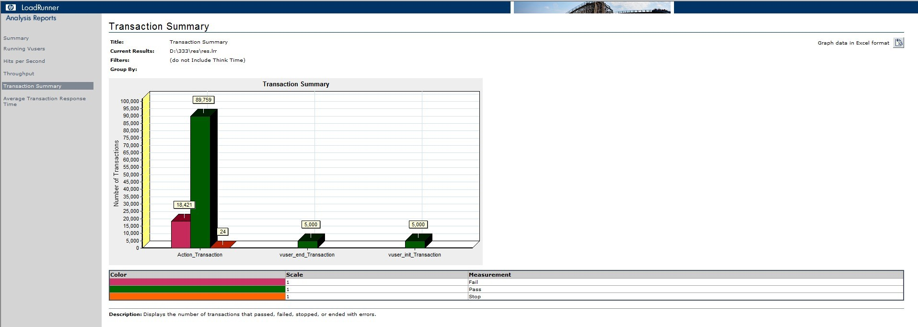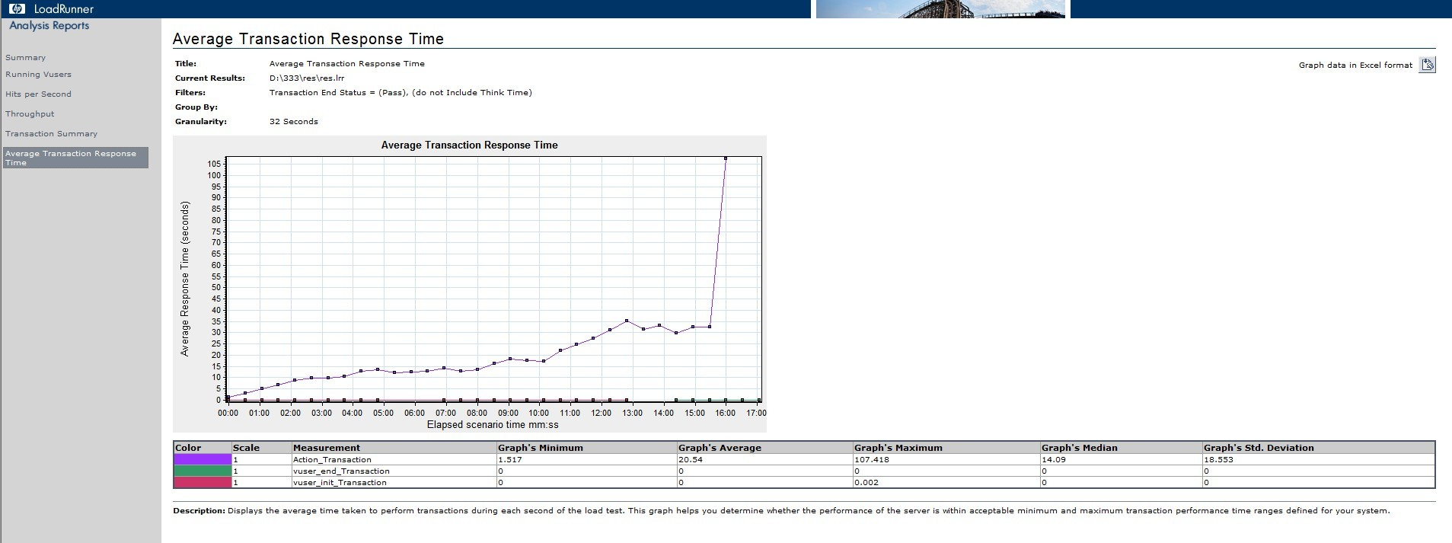

3．影片库首页

测试连接: http://172.31.139.17/vod
4、频道列表
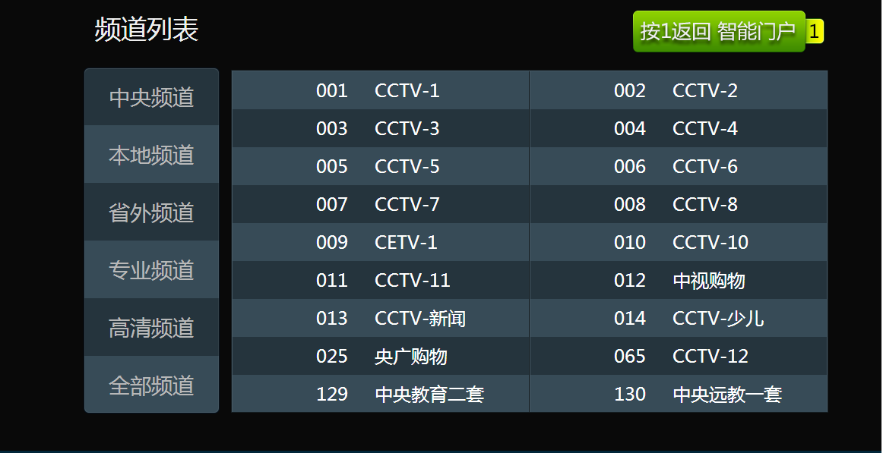
测试连接: http://172.31.139.17/channel/list

5、节目详情
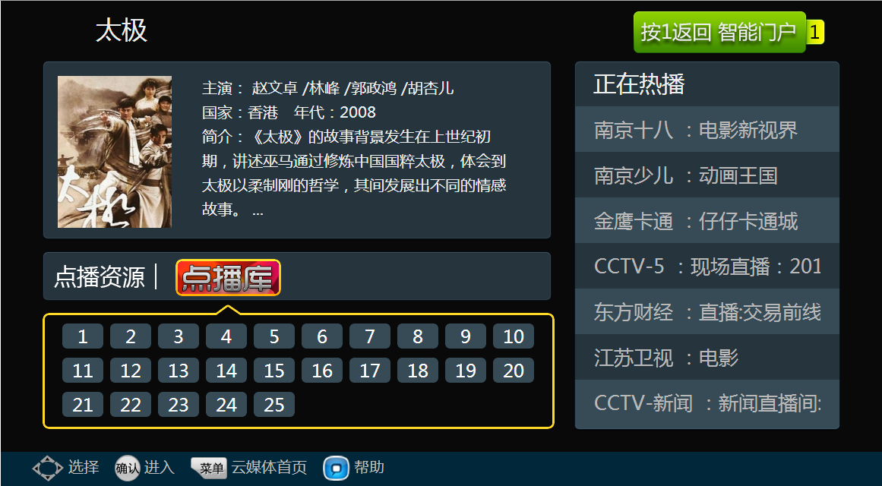
测试连接:http://172.31.139.17/wiki/show/slug/%E5%A4%AA%E6%9E%81

四． PORTAL负载计算模型
门户服务器的主要压力集中在用户对门户的访问，结合对用户行为的统计分析，借鉴广电行业增值业务用户行为，得出以下用户使用行为分析。
分析中主要参数如下：
- 总用户量：门户所有用户的数量集合
- 用户每月使用业务的比例：月活跃用户比例代表的是每个月活跃访问的用户占总用户量的比例
- 日平均活动用户比例：使用最频繁的单日所使用的业务总次数占每月使用总次数的比例
- 每日忙时系统交易量集中系数：一天中使用最频繁的单小时所使用业务总次数占当日总使用次数的比例
- 活动用户平均每日在线业务对象（文件、页面）请求数：用户在访问每个业务时，对页面包含的多个图片等资源的请求数
- 每次业务对象请求的HTTP REQUEST次数：平均每个用户业务请求需要经过的页面访问个数
- 冗余系数：服务器要预留一定的能力以应付突发情况，平时系统负载不超过50%，取冗余系数为2

符号 | 符号说明 | 数值
N | 用户数 | 1600000
P1 | 用户每月使用业务的比例 | 0.20
P2 | 日平均活动用户比例 | 0.30
n | 活动用户平均每日在线业务对象（文件、页面）请求数 | 70
R | 每次业务对象请求的HTTP REQUEST次数 | 2
Wd | 每日忙时系统交易量集中系数 | 0.2
μ | 冗余系数 | 2
因此，根据以上参数可推算出AVERAGE HITS：
万事通平台PORTAL峰值访问压力＝(N*P1*P2*n*R*Wd*μ)/3600/20＝1493.7次/秒

五．测试结果总结

1.访问天气预报首页时候选择了50个/秒并发、1小时5000人同时在线，页面接口进程较多，AVERAGE HITS/second较高达到1016，所以造成ERROR率较高；CPU利用率文档在35%，内存20%。
2.访问万事通首页时候采用100个/秒并发，20分钟5000人同时在线的测试模式，不过在测试17分钟后，测试服务器（安装测试软件的机器）显示内存不足，不能支持这么高的并发，AVERAGE HITS/second达到506，不过之前PORTAL表现出的情况良好，错误率良好； CPU利用率百分之30%，内存百分之15%。

负载均衡测试：

- 测试目的
检验Radware各功能模块的功能，以验证该功能模块是否适用于
南京广电TV万事通 项目。
- 测试时间
开始时间 | 结束时间
2011 年 07 月 26 日13点 | 2011 年 07 月 26 日15点
三． 测试地点
测试地点： 南京广电11楼播控中心 。
- 测试参与者
测试人员 | 公司 | 电话 | 电子邮件地址
丁超 | 上海思华科技股份有限公司 | 13951662980 | chao.ding@sihuatech.com
李华春 | 上海思华科技股份有限公司 | 13357828322 | huachun.li@sihuatech.com
王健 | 南京广电播控中心
五． 测试需要设备
设备名称 | 数量 | 准备方 | 准备情况
Radware Device | 2 | 思华 | 完成
portal | 20 | 思华 | 完成
笔记本 | 1 | 思华 | 完成
机顶盒 | 1 | 广电 | 完成
网线 | 若干 | 思华 | 完成

- 网络拓扑图
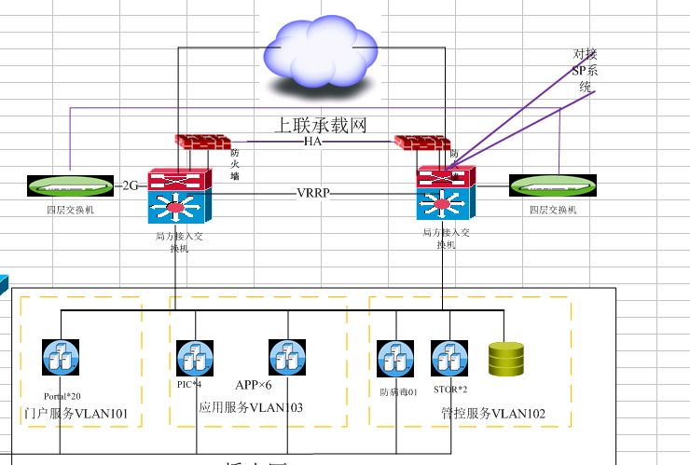

- 测试主备HA模式
当主Radware所在的主机down掉，或者是网络不通的情况下，辅的Radware会立即接替提供服务，间隔时间几乎无法感觉出来，当主Radware的主机恢复正常后，会立即将所有服务从辅Radware那边再次接替过来。注意：提前是当主机down或者网络无法访问的情况下才会立即生效。在第一次接替过程中会造成卡的现象，不过时间很短。

- 测试Radware轮寻策略
当Radware的PORTAL所在FARM组服务全部开启（轮寻策略），数据流量合理地分配给服务器群内的服务器，来共同负担。关闭5台服务器模拟服务器出现故障，PORTAL服务正常运行，无延迟。关闭10台开启10台可发现10台PORTAL负载利用率明显增加，再开启10台后立马减轻负担，负载策略测试成功。

